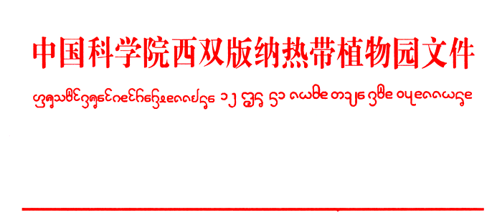

西热植园发字〔2017〕106号

**关于印发《中国科学院西双版纳热带植物园**

**园区土地使用管理规定（试行）》的通知**

各处（室、部）、科研与支撑单元：

《中国科学院西双版纳热带植物园园区土地使用管理规定（试行）》已经2017年9月19日第9次园主任办公会议审议通过，现印发给你们，请遵照执行。

中国科学院西双版纳热带植物园

2017年12月11日

**中国科学院西双版纳热带植物园**

**园区土地使用管理规定（试行）**

**第一条** 根据园务会和园主任办公会有关精神，为了合理、高效地管理和使用园区土地资源，更好地服务于物种保存、科学研究、试验示范和各类科研生产活动，制定本规定。

**第二条 土地使用的原则**

1．遵循园总体规划；

2．遵守园区植物及景观管理相关规定；

3．凡需改变土地利用现状并进行人工管理和控制的土地实行有偿使用；

4．保障土地使用的区块整体性；

5．土地使用权不得擅自转让。

**第三条 土地使用的申请和审批程序**

园内土地的归口管理部门为园林园艺中心，各部门及研究组等使用土地，需向园林园艺中心提出申请。

（一）申请：经批准立项的科研项目（课题）、园领导审批同意的有关任务，确需利用园区土地开展实验研究工作的，可向园林园艺中心提交土地使用申请，填写土地使用申请表（见附件1），说明土地需求面积、期限及有关要求、所支持的科研项目或任务、土地使用期间的管理责任人等信息，使用申请（含申请表）原则上由部门、研究组（课题组）等负责人通过ARP提交。

（二）审核：园林园艺中心与申请部门对接，根据土地使用原则和实际情况提出分配建议，提交园领导审批。

（三）审批：使用土地面积在10亩以下的由分管园领导审批，10亩以上的由园主任审批。如有必要可提交园主任办公会审定。

**第四条 土地使用收费和管理**

（一）地类

根据园区土地的交通和地形等条件进行分类（详见附件2：园区地类概况图）。

一类地：指交通相对便利、地势相对平坦的平地或缓坡地；

二类地，通达性相对较差或虽容易通达但坡度较大的中坡地或陡坡地。

根据土地使用目的，地类分为：

基础保障用地：指用于园区物种保育、基本建设为目的的土地；

科研用地：指用于科研试验，实验示范并且需对地上植被进行改变和进行高强度管理的土地；

生产用地：指用于经济植物种植，并以从中获取经济收入或特定产品为目的的土地；

科研支撑用地：指不改变地上植被组成、仅用于从事监测和科学数据采集的土地。

（二）收费原则和方式

收费原则：收费的主要目的是为了促进园区土地公平、合理

及高效使用；根据使用目的，除基础保障用地、科研支撑用地、经园领导研究决定可免除收费的土地外，其余用地类型均需在使用年限内缴纳一定费用；

收费标准：一类土地500元/亩/年，二类土地200元/亩/年；

缴费方式：按年缴纳土地使用费用，以年为单位，不足一整年的按一整年收取；

缴费程序：经园领导批复后，园林园艺中心根据核批指标和土地性质等向财务处提交下账通知，财务处根据通知在相应项目经费中扣除。

（三）土地使用权收回

土地使用者连续10个月未按要求对土地进行有效管理，由园林园艺中心提出收回建议，经领导审批同意后收回土地；

每年10-11月，归口管理部门牵头组织一次由各管理部门负责人和相关科研人员参与的土地使用情况核查评估，根据评估结果认为应收回的，由主管园领导审批后执行；

严重违反土地使用原则造成土地资源浪费和不良影响的，园林园艺中心提出建议，经主管领导审批同意后收回；

出于园区总体建设和发展需要的土地，经主管园领导审批同意后收回；

**第五条 土地使用者的责任和义务**

（一）严格按照申请批复规划使用土地；

（二）做好土地平整、基础设施配备、景观维护与周边管理、

安全防护等工作；

（三）应按土地使用计划和园林园艺中心要求明确并规范标识土地使用内容，科学管理所使用的土地，及时清除计划外的杂草，装备设施应规整有序；

（四）严格遵循生物安全相关规定，严禁有害外来物种的扩散；

（五）土地使用期满后1个月内应按园林园艺中心要求完成清理和移交；如需继续使用土地的，应在期满之日3个月前提交续用申请；

（六）严格做好植物保护工作，做好对虫害、病害等的防护，不得扩散至相邻用地；不得随意砍伐用地及其周边树木，如需砍伐使用土地内胸径超过20厘米的树木，须经过园林园艺中心认可和园主任审批。

**第六条 园林园艺中心的责任**

（一）确保土地使用符合园总体规划；

（二）指导土地使用申请者按规定进行土地使用申请；

（三）提出合理化建议，供领导审批参考；

（四）根据土地审批内容，做好土地核实工作；

（五）做好园区土地管理，指导使用部门维护好景观；

（六）依规对土地使用情况监督管理，不定期对土地使用情况进行监督核查，确保土地按计划和规范进行使用，并根据具体情况向土地使用者提出管理建议，监督其整改落实；

（七）及时上报和协助解决土地使用安全问题；

（八）土地使用完成后按园区规划对土地进行植物布置，并负责后续的管理维护。

**第七条 争执解决**

园林园艺中心在土地使用管理过程中本着互相尊重、相互协商的原则与土地使用者解决土地管理和使用过程中存在的不一致意见；如经过认真协商仍无法达成一致意见的，可向园领导提出申请，请园领导主持解决。

**第八条** 本规定自发文之日起执行。

中科院版纳植物园综合办公室 2017年12月14日印发